**Отчет о реализации мер антикоррупционной политики в** **2019 году**

1. О работе подразделения кадровой службы (ответственного лица за профилактику коррупционных и иных правонарушений в Министерстве здравоохранения Республики Татарстан), комиссий Министерства здравоохранения Республики Татарстан, рассматривающих вопросы противодействия коррупции.

1.1. Министерством здравоохранения Республики Татарстан в 2015 году была запущена Антикоррупционная программа Министерства здравоохранения Республики Татарстан на 2015-2020 гг., утвержденная приказом Министерства здравоохранения Республики Татарстан от 18.08.2014 № 1492 (далее - Антикоррупционная программа), период действия которой в 2019 году продлен до 2022 года.

В 2019 году работа по противодействию коррупции проводилась в соответствии с Национальным планом противодействия коррупции на 2018–2020 годы, утвержденным Указом Президента Российской Федерации от 29 июня 2018 года № 378, государственной программой «Реализация антикоррупционной политики Республики Татарстан на 2015–2022 годы», утвержденной постановлением Кабинета Министров Республики Татарстан от 19.07.2014 № 512, Антикоррупционной программой, решениями Комиссии по координации работы по противодействию коррупции в Республике Татарстан.

В целях организации эффективной работы по противодействию коррупции в Министерстве здравоохранения Республики Татарстан:

1) определен специалист по профилактике коррупционных и иных правонарушений в Министерстве здравоохранения Республики Татарстан (с освобождением от иных функций, не относящихся к антикоррупционной работе) (далее – ответственное лицо по противодействию коррупции) приказом Министерства здравоохранения Республики Татарстан от 11.02.2019 № 223. Ответственное лицо по противодействию коррупции в прошел курсы первоначальной подготовки по программе «Антикоррупционная политика» с 13.05.2019 по 17.05.2019 в Казанском (Приволжском) федеральном университете, стажировку в Управлении Президента Республики Татарстан по вопросам антикоррупционной политики. Ответственное лицо по противодействию коррупции исполняет должностные обязанности в соответствии с должностным регламентом, указами Президента Российской Федерации от 21.09.2009 № 1065, Президента Республики Татарстан от 01.11.2010 №  УП-711 и другими нормативными правовыми актами.

Контроль за реализацией ответственным лицом по противодействию коррупции в полном объеме задач и функции, предусмотренных должностным регламентом, осуществляется посредством заслушивания информации ответственного лица по противодействию коррупции о проделанной работе по исполнению положений антикоррупционного законодательства, реализации мероприятий Антикоррупционной программы на заседаниях комиссии при министре здравоохранения Республики Татарстан по противодействию коррупции, Общественного совета при Министерстве здравоохранения Республики Татарстан.

В апреле 2019 года на заседании Общественного совета при Министерстве здравоохранения Республики Татарстан была представлена информация об исполнении мероприятий Антикоррупционной программы в 2018 году, о работе, проведенной ответственным лицом по противодействию коррупции.

30.12.2019 на заседании комиссии при министре здравоохранения Республики Татарстан по противодействию коррупции была заслушана информация об исполнении мероприятий Антикоррупционной программы в 2019 году. Работа ответственного лица по противодействию коррупции в 2019 году признана удовлетворительной.

2) функционируют 3 комиссий по противодействию коррупции:

комиссия при министре здравоохранения Республики Татарстан по противодействию коррупции;

комиссия по соблюдению требований к служебному поведению государственных гражданских служащих и урегулированию конфликта интересов;

комиссия по соблюдению требований к служебному поведению руководителей учреждений, подведомственных Министерству здравоохранения Республики Татарстан, и урегулированию конфликта интересов (приказ от 29.07.2019 № 1535), которая создана вместо ранее действовавшей комиссии по рассмотрению уведомлений руководителей учреждений, подведомственных Министерству здравоохранения Республики Татарстан, о возникновении личной заинтересованности при исполнении должностных обязанностей, которая приводит или может привести к конфликту интересов. В полномочия данной комиссии вошли не только рассмотрение уведомлений руководителей учреждений о возникновении личной заинтересованности при исполнении должностных обязанностей, которая приводит или может привести к конфликту интересов, но и рассмотрение заявлений руководителей учреждений о невозможности по объективным причинам представить сведения о доходах, об имуществе и обязательствах имущественного характера своих супруги (супруга) и несовершеннолетних детей, рассмотрение материалов, поступивших на рассмотрение от министра здравоохранения Республики Татарстан, свидетельствующих о представлении руководителями учреждений недостоверных или неполных сведений о полученных ими доходах, об имуществе, принадлежащем им на праве собственности, и об их обязательствах имущественного характера, сведений о доходах своих супруги (супруга) и несовершеннолетних детей, об имуществе, принадлежащем им на праве собственности, и об их обязательствах имущественного характера; о несоблюдении руководителем учреждения требований к служебному поведению и (или) требований об урегулировании конфликта интересов.

В состав указанных комиссий включены представители Общественного совета при Министерстве здравоохранения Республики Татарстан, Управления Президента Республики Татарстан по вопросам антикоррупционной политики, профсоюзной организации.

В 2019 года проведены 15 заседаний комиссий Министерства здравоохранения Республики Татарстан:

4 заседания комиссии по соблюдению требований к служебному поведению государственных гражданских служащих и урегулированию конфликта интересов;

4 заседания комиссии по рассмотрению уведомлений руководителей учреждений, подведомственных Министерству здравоохранения Республики Татарстан, о возникновении личной заинтересованности при исполнении должностных обязанностей, которая приводит или может привести к конфликту интересов;

4 заседания комиссия по соблюдению требований к служебному поведению руководителей учреждений, подведомственных Министерству здравоохранения Республики Татарстан, и урегулированию конфликта интересов;

3 заседания комиссии при министре здравоохранения Республики Татарстан по противодействию коррупции.

Указанными комиссиями в соответствии с положениями об этих комиссиях, утвержденными приказами Министерства здравоохранения Республики Татарстан, в 2019 году рассмотрены материалы в отношении 23 государственных гражданских служащих, 21 руководителей подведомственных Министерству здравоохранения Республики Татарстан учреждений. За нарушения требований законодательства в сфере противодействия коррупции к дисциплинарной ответственности привлечены руководители 4 подведомственных Министерству здравоохранения Республики Татарстан учреждений (им объявлено замечание). За ненадлежащую организацию работы учреждения здравоохранения, выразившуюся в выявленных случаях необоснованной оплаты без фактического прохождения гражданами диспансеризации за счет средств обязательного медицинского страхования и др., руководителю этого учреждения здравоохранения объявлено замечание.

Решения, принятые на заседаниях указанных комиссий, размещены на официальном сайте Министерства здравоохранения Республики Татарстан в разделе «Противодействие коррупции» в соответствии с постановлением Кабинета Министров Республики Татарстан от 04.04.2013 № 225 «Об утверждении Единых требований к размещению и наполнению разделов официальных сайтов исполнительных органов государственной власти Республики Татарстан в информационно-телекоммуникационной сети «Интернет» по вопросам противодействия коррупции».

3) отделом кадров Министерства здравоохранения Республики Татарстан велась работа по актуализации сведений, содержащихся в личных делах государственных гражданских служащих, об их родственниках и свойственниках в целях выявления возможного конфликта интересов.

Назначение на должности государственных гражданских служащих в Министерстве здравоохранения Республики Татарстан осуществлялось по итогам конкурсов на замещение вакантных должностей государственной гражданской службы Республики Татарстан. В отчетном периоде проведены 4 конкурса.

В Министерстве здравоохранения Республики Татарстан с вновь принятыми государственными служащими (приняты в отчетном периоде – 37 служащих) проведены консультативная и разъяснительная работа по соблюдению ими требований антикоррупционного законодательства и законодательства о государственной гражданской службе.

1.2. Работа по выявлению и урегулированию конфликта интересов.

Важной составляющей работы по противодействию коррупции является выявление и урегулирование конфликта интересов, который осуществляется путем:

анализа и рассмотрения уведомлений государственных гражданских служащих в Министерстве здравоохранения Республики Татарстан об обращении к нему в целях склонения к совершению коррупционных правонарушений, уведомлений государственных гражданских служащих в Министерстве здравоохранения Республики Татарстан и руководителей подведомственных Министерству здравоохранения Республики Татарстан учреждений о возникшем конфликте интересов или о возможности его возникновения, обращений граждан и организаций, публикаций в средствах массовой информации;

анализа сведений о доходах, об имуществе и обязательствах имущественного характера, представленных государственными служащими в Министерстве здравоохранения Республики Татарстан, претендентами на замещение должности государственной гражданской службы в Министерстве здравоохранения Республики Татарстан, руководителями подведомственных Министерству здравоохранения Республики Татарстан учреждений, претендентами на замещение должности руководителя подведомственного Министерству здравоохранения Республики Татарстан учреждения в установленном порядке;

анализа сведений, содержащихся в анкетах государственных гражданских служащих в Министерстве здравоохранения Республики Татарстан, о родственниках и свойственниках;

проверок на предмет участия в предпринимательской деятельности государственных гражданских служащих в Министерстве здравоохранения Республики Татарстан, руководителей учреждений, подведомственных Министерству здравоохранения Республики Татарстан, претендентов на замещение должностей государственной гражданской службы в Министерстве здравоохранения Республики Татарстан, руководителей подведомственных Министерству здравоохранения Республики Татарстан учреждений с использованием баз данных Федеральной налоговой службы Российской Федерации «Единый государственный реестр юридических лиц» и «Единый государственный реестр индивидуальных предпринимателей» (один раз в год);

проверок деятельности подведомственных Министерству здравоохранения Республики Татарстан учреждений.

В отчетном периоде в установленном порядке поступили:

одно уведомление от государственного гражданского служащего в Министерстве здравоохранения Республики Татарстан о возникновении личной заинтересованности, которая приводит или может привести к конфликту интересов. Комиссией по соблюдению требований к служебному поведению государственных гражданских служащих и урегулированию конфликта интересов 29.08.2019 принято решение рекомендовать министру изменить должностное положение государственного гражданского служащего. По решению министра здравоохранения Республики Татарстан внесены изменения в должностной регламент государственного гражданского служащего;

11 уведомлений от руководителей подведомственных Министерству здравоохранения Республики Татарстан учреждений о возникновении личнойзаинтересованности при исполнении должностных обязанностей, которая приводит или может привести к конфликту интересов, из которых: 4 были рассмотрены на заседании комиссии по рассмотрению уведомлений руководителей учреждений, подведомственных Министерству здравоохранения Республики Татарстан, о возникновении личной заинтересованности при исполнении должностных обязанностей, которая приводит или может привести к конфликту интересов, 7 – на заседании комиссии по соблюдению требований к служебному поведению руководителей учреждений, подведомственных Министерству здравоохранения Республики Татарстан, и урегулированию конфликта интересов. С учетом решений указанных комиссий министром здравоохранения Республики Татарстан приняты решения по урегулированию конфликта интересов.

В 2019 году уведомления о фактах обращения в целях склонения государственного гражданского служащего в Министерстве здравоохранения Республики Татарстан к совершению коррупционных правонарушений не поступили. Поступило в установленном порядке 1 уведомление о получении подарка в связи с исполнением служебных обязанностей.

В 2019 году представили в установленном порядке сведения о своих доходах, расходах, об имуществе и обязательствах имущественного характера, сведения о доходах, расходах, об имуществе и обязательствах имущественного характера своих супруги (супруга) и несовершеннолетних детей 48 государственных гражданских служащих в Министерстве здравоохранения Республики Татарстан, должность которых включена в перечень должностей государственной гражданской службы Республики Татарстан, замещение которых связано с коррупционными рисками. В целях выявления конфликта интересов представленные сведения проанализированы ответственным лицо за профилактику коррупционных и иных правонарушений, по результатам анализа министром здравоохранении Республики Татарстан приняты решения о проведении проверки достоверности и полноты сведений, представленных 20 государственными гражданскими служащими, об осуществлении контроля за соответствием расходов 4 государственных гражданских служащих их доходам. В отчетном периоде проверки не завершены.

Для выявления, предупреждения, пресечения коррупционных правонарушений Министерством здравоохранения Республики Татарстан проводятся проверки в подведомственных ему организациях:

контрольно-ревизионным отделом Управления бухгалтерского учета и отчетности при Министерстве здравоохранения Республики Татарстан осуществлены проверки финансово-хозяйственной деятельности 27 подведомственных учреждений, в оде проверки коррупционные правонарушения не выявлены;

Министерством здравоохранения Республики Татарстан совместно с Территориальным фондом обязательного медицинского страхования по Республике Татарстан проверены 18 учреждений.

В ходе проверок выявлены единичные случаи двойной оплаты за оказание медицинской помощи. Последствия нарушений устранены: учреждениями здравоохранения произведен возврат денежных средств, полученных за медицинскую помощь, необоснованно перечисленные учреждением здравоохранения денежные средства за счет средств ОМС удержаны. С целью предупреждения этих нарушений внесены изменения в порядок оплаты обязательных медицинских осмотров работников образовательных организаций и организаций социального обслуживания, утверждены новые раздельные тарифы стоимости медицинских услуг и медицинских исследований с учетом возраста и пола, разработана отдельная информационная программа по ведению реестра платных медицинских услуг. Реестры оказанных платных медицинских услуг передаются в Территориальный фонд обязательного медицинского страхования Республики Татарстан с целью исключения случаев двойной оплаты за медицинскую помощь.

1.3. Об использовании в работе по противодействию коррупции инструктивных писем, методических рекомендаций, поступающих от Управления Президента Республики Татарстан по вопросам антикоррупционной политики.

В течение 2019 года в Министерство здравоохранения Республики Татарстан в целях оказания методической помощи поступили следующие письма:

инструктивное письмо по вопросам проведения анализа и проверки соблюдения требований о предотвращении или урегулировании конфликта интересов (письмо Руководителя Аппарата Президента РТ Сафарова А.А. от 21.12.2019 № 02-11651), которое изучено ответственным лицом по противодействию коррупции и принято для руководства в работе;

информация о результатах анализа практики надзораза исполнением законодательства о противодействии коррупции за 9 месяцев 2019 года, подготовленная прокуратурой Республики Татарстан (вх.15997, письмо Руководителя Аппарата Президента РТ Сафарова А.А. от 20.12.2019 №02-11624), которая изучена ответственным лицом по противодействию коррупции и членами соответствующих комиссий и принята в работу;

итоги социологического исследования 2019 года «Изучение мнения населения о коррупции в Республике Татарстан», проведенного Комитетом Республики Татарстан по социально-экономическому мониторингу (письмо Руководителя Аппарата Президента РТ Сафарова А.А. от 19.12.2019 № 02-11538). Результаты исследований были рассмотрены 30.12.2019 на заседании комиссии при министре здравоохранения Республики Татарстан по противодействию коррупции;

обзор, подготовленный Управлением Президента Республики Татарстан по вопросам антикоррупционной политики по итогам анализа представленных органами государственной власти и органами местного самоуправления в Республике Татарстан сведений о реализации мероприятий по противодействию коррупции за I полугодие 2019 года (письмо Руководителя Аппарата Президента РТ Сафарова А.А. от 11.09.2019 № 02-8213), который изучен сотрудниками кадровой и юридических - служб, членами вышеперечисленных- комиссий и принят для использования в работе;

информация прокуратуры Республики Татарстан о практике надзора за исполнением законодательства о противодействии коррупции за I полугодие 2019 года о нарушениях антикоррупционного законодательства (письмо Руководителя Аппарата Президента РТ Сафарова А.А. от 14.08.2019 № 02-7370), которая изучена сотрудниками кадровой и юридических - служб, членами вышеперечисленных- комиссий и принят для использования в работе;

информационно-аналитический материал «Мониторинг эффективности деятельности органов исполнительной власти Республики Татарстан, территориальных органов федеральных органов власти по Республике Татарстан, органов местного самоуправления муниципальных районов и городских округов по реализации антикоррупционных мер на территории Республики Татарстан за 2018 году» (письмо Руководителя Аппарата Президента РТ Сафарова А.А. от 10.07.2019 № 02-6239), который изучен сотрудниками кадровой и юридических - служб, членами вышеперечисленных- комиссий и принят для использован6ия в работе;

обзор, подготовленный Управлением Президента Республики Татарстан по вопросам антикоррупционной политики по итогам анализа представленных органами государственной власти и органами местного самоуправления в Республике Татарстан сведений о реализации мероприятий по противодействию коррупции за 2018 год (письмо Руководителя Аппарата Президента РТ Сафарова А.А. от 27.04.2019 № 02-3871), который изучен сотрудниками кадровой и юридических служб, членами вышеперечисленных комиссий и принят для использования в работе;

обзор правонарушений и преступлений коррупционной направленности, выявленных в Республике Татарстан за 2017-2019 годы контрольно-надзорными и правоохранительными органами, подготовленный Управлением Президента Республики Татарстан по вопросам антикоррупционной политики (письмо Руководителя Аппарата Президента РТ Сафарова А.А. от 05.09.2019 № 02-8024), который изучен сотрудниками кадровой и юридических служб, членами вышеперечисленных комиссий и принят для использования в работе и др.

Все поступившие инструктивные и методические материалы применяются в работе, в том числе при разъяснений и консультаций государственных служащих по вопросам профилактики коррупции и соблюдения требований к служебному поведению.

2. Информация о проведенной антикоррупционной экспертизе нормативных правовых актов и их проектов, и результатах ее проведения.

В отчетном периоде проведена антикоррупционная экспертиза 24 проектов нормативных правовых актов Министерства здравоохранения Республики Татарстан, коррупциогенные факторы в представленных проектах не выявлены.

Доля   нормативных правовых актов Министерства здравоохранения Республики Татарстан (приказов), подвергнутых антикоррупционной экспертизе на стадии разработки их проектов-100%.

Проекты нормативных правовых актов Министерства здравоохранения Республики Татарстан в установленном порядке размещаются разработчиками актов для проведения независимой антикоррупционной экспертизы. В 2019 году поступили 2 заключения независимых экспертов. Предложения, содержащиеся в заключениях, учтены при доработке проектов нормативных правовых актов Министерства здравоохранения Республики Татарстан

Доля проектов нормативных правовых актов Министерства здравоохранения Республики Татарстан (проектов приказов), размещенных на информационном ресурсе для проведения независимой антикоррупционной экспертизы-100%.

Информация о проведенной антикоррупционной экспертизе нормативных правовых актов и их проектов, и результатах ее проведения работе размещена на официальном сайте Министерства здравоохранения Республики Татарстан в разделе «Противодействие коррупции» в соответствии с постановлением Кабинета Министров Республики Татарстан от 04.04.2013 № 225 «Об утверждении Единых требований к размещению и наполнению разделов официальных сайтов исполнительных органов государственной власти Республики Татарстан в информационно-телекоммуникационной сети «Интернет» по вопросам противодействия коррупции».

3. Работа по снижению коррупционных рисков при направлении граждан на медико-социальную экспертизу.

Министерством здравоохранения Республики Татарстан совместно с ФКУ «Главное бюро медико-социальной экспертизы по Республике Татарстан (Татарстан)» Министерства труда и социальной защиты Российской Федерации (далее – ФКУ «ГБ МСЭ по РТ»), Министерством информатизации и связи Республики Татарстан (далее – МИС РТ) реализуются мероприятия по внедрению направления на медико – социальную экспертизу с использованием электронного документооборота.

01.08.2018 заключено Соглашение между Министерством здравоохранения Республики Татарстан и ФКУ «Главное бюро медико-социальной экспертизы по Республике Татарстан (Татарстан)» Министерства труда и социальной защиты Российской Федерации о взаимодействии при направлении граждан на медико-социальную экспертизу.

Соглашением предусмотрен поэтапный переход на электронное взаимодействие при направлении граждан на медико-социальную экспертизу.

В 2019 году указанная работа продолжена.

4. Работа по повышению эффективности использования бюджетных средств в сфере закупок товаров, работ и услуг, в том числе в подведомственных ему учреждениях.

Во исполнение поручения Президента Республики Татарстан Минниханова Р.Н. автономные и бюджетные  учреждения здравоохранения Республики Татарстан вне зависимости от источника финансирования осуществляют закупки товаров, работ, услуг в соответствии с положениями Федерального закона от 05.04.2013 № 44-ФЗ «О контрактной системе в сфере закупок товаров, работ, услуг для обеспечения государственных и муниципальных нужд» (далее – Федеральный закон 44-ФЗ) (письмо Министерства финансов Республики Татарстан от 03.10.2013 № 2153-26-2472). Исключением является ГАУ «Диспетчерский центр Министерства здравоохранения Республики Татарстан», закупки которого производятся в рамках  Федерального закона от 18.07.2011 № 223-ФЗ «О закупках товаров, работ, услуг отдельными видами юридических лиц». Данная схема организации закупок согласована и одобрена Президентом Республики Татарстан Миннихановым Р.Н. (от 21.04.2014 № 19931-МР).

В соответствии с приказом Министерства здравоохранения Республики Татарстан от 17.12.2015 № 2713 подведомственные Министерству здравоохранения Республики Татарстан учреждения здравоохранения самостоятельно осуществляют полномочия заказчика по организации закупок для нужд учреждений, за исключением закупок, в отношении которых Государственный комитет Республики Татарстан по закупкам уполномочен на определение поставщиков (подрядчиков, исполнителей) в соответствии с постановлениями Кабинета Министров Республики Татарстан от 08.05.2014 № 307, от 30.03.2015 № 197.

Министерство здравоохранения Республики Татарстан оказывает методологическое и информационное сопровождение деятельности подведомственных ему учреждений здравоохранения в сфере закупок товаров, работ, услуг.

В целях обеспечения экономической эффективности расходования средств издан приказ об осуществлении закупок медицинских изделий в рамках договоров до 100/300 тысяч рублей (закупки «малого» объема до 100/300 тыс.рублей) на ЭТП «Биржевая площадка». Посредством данного ресурса подведомственными учреждениями здравоохранения в 2019 году было проведено всего 1749 процедур закупок на приобретение медицинских изделий, по итогам которых заключены договора на сумму 51,1 млн. рублей, экономия составила 5,2 млн. рублей (9%).

За 2019 год Министерством здравоохранения Республики Татарстан размещено 1242 конкурентных способа определения поставщика (электронные аукционы, конкурсы). По итогам конкурентных способов определения поставщика в 2019 году заключено 974 контракта, экономия по торгам составила более 60,9 млн.рублей (1,6 %).

Закупки у единственного поставщика (закупки «малого» объема до 100/300 тыс.рублей) осуществляются Министерством здравоохранения Республики Татарстан, в том числе с использованием ресурсов ЭТП «Биржевая площадка» и «Котировочные сессии Электронного каталога продукции» (экономия составила более 590 тыс.рублей (6 %).

С 2016 года в Министерстве здравоохранения Республики Татарстан организована и проводится работа по  созданию единого стандарта по классификации и унификации медицинских изделий, заказываемых подведомственными учреждениями здравоохранения. В настоящее время экспертной группой Министерства здравоохранения Республики Татарстан разработан и утвержден справочник медицинских изделий для реанимации и интенсивной терапии, рекомендованных к использованию в медицинских организациях Республики Татарстан, в состав которого вошли стандартизованные технические задания по 8-ми видам дыхательных контуров; 3-м видам дыхательных фильтров; 12-ти видам масок, воздуховодов, трубок; 4-м видам центральных и периферических катеров; 3-м видам урологических катетеров; закрытым аспирационным системам; 8-ми видам электродов; 4-м видам наборов для анестезии; 2-м видам устройств для пробоотбора. Работа по созданию аналогичных справочников по другим направлениям продолжена.

В 2018 году в целях повышения эффективности расходования бюджетных средств Министерством здравоохранения Республики Татарстан принят приказ об обязательной регистрации информации, поступающей от производителей и поставщиков (коммерческие предложения, прайс-листы, каталоги, брошюры и др.), и ее комиссионном рассмотрении для: а) определения необходимости и целесообразности закупки продукции с предлагаемыми характеристиками для нужд учреждения; б) определения идентичности, однородности и взаимозаменяемости при описании объекта закупки; в) определения начальной (максимальной) цены контракта (лота) методом сопоставимых рыночных цен (анализа рынка).

В целях снижения коррупционных рисков в части закупок, осуществляемых Министерством здравоохранения Республики Татарстан, Министерством здравоохранения Республики Татарстан:

а) принят приказ от 28.03.2017 № 717 о разделении полномочий между заместителями министра здравоохранения в части формирования спецификаций, начальных (максимальных) цен контрактов (цен лотов) и технических заданий на медицинскую технику, автомобили, мебель и технологическое оборудование;

б) создан экспертный совет по анализу имеющихся предложений на рынке с их гласным обсуждением и широким привлечением института экспертов к закупкам медицинского оборудования;

в) на оказание услуг по техническому обслуживанию медицинских изделий руководителям подведомственных учреждений здравоохранения направлено письмо о необходимости обеспечения деления лотов по функционалу или по производителям медицинских изделий от 31.05.2018 № 09-01/6345;

г) утверждена рабочая группа по контролю за выполнением условий, сроков и комплектности поставки, ввода в эксплуатацию медицинской техники. Приемка и ввод в эксплуатацию медицинской техники осуществляется комиссионно с привлечением внештатных специалистов и ведущих профильных специалистов Министерства здравоохранения Республики Татарстан по соответствующим направлениям медицинской деятельности.

В целях повышения эффективности расходования бюджетных средств, исключения коррупционных рисков при осуществлении закупок на поставку медицинского оборудования Министерством здравоохранения Республики Татарстан проводится тщательный анализ цен на сайте закупок zakupki.gov, данные анализа используются при формировании начальной (максимальной) цены контракта. При приобретении изделий медицинского назначения и медицинского оборудования начальная (максимальная) цена контракта рассчитывается по минимальной цене. Многие регионы Российской Федерации при приобретении изделий медицинского назначения и медицинского оборудования применяют иные методы расчеты, например – средняя цена. В связи с этим при проведении анализа начальная (максимальная) цена контракта не является индикативным показателем. Основной показатель – это конечная цена, цена контракта.

Министерством здравоохранения Республики Татарстан проведен анализ закупок медицинского оборудования в регионах Российской Федерации за 9 месяцев 2019 года, в том числе в рамках национального проекта «Здравоохранение». В результате Республике Татарстан удалось приобрести высокотехнологичное медицинское оборудование по минимальной цене:

- рентгеновский компьютерный томограф с полем сканирования 16 срезов приобретен за 18,8 млн. рублей (в других регионах Российской Федерации оборудование с аналогичной комплектацией приобреталось за 21,0 млн. рублей и выше (по данным сайта zakupki.gov);

- рентгеновский компьютерный томограф с полем сканирования 64 среза приобретен за 37,6 млн. рублей (в других регионах Российской Федерации оборудование с аналогичной комплектацией приобреталось за 38,7 млн. рублей и выше (по данным сайта zakupki.gov);

-магнитно-резонансный томограф 1,5 Тесла приобретен за 55,97 млн. рублей (в других регионах Российской Федерации оборудование с аналогичной комплектацией приобреталось за 59,9 млн. рублей и выше (по данным сайта zakupki.gov);

- ангиограф приобретен за 42,0 млн. рублей (в других регионах Российской Федерации оборудование с аналогичной комплектацией приобреталось за 44,8 млн. рублей и выше (по данным сайта zakupki.gov).

Министерством здравоохранения Республики Татарстан проведен анализ использования бюджетных средств в ряде подведомственных учреждений в части закупок медицинского оборудования.

Стоимость медицинского оборудования сохранена на уровне цен 2017 года, а по некоторым позициям даже снижена несмотря на повышение курса валют (к примеру, рентгеновский аппарат с 7,2 до 7,1 млн. рублей; флюорограф с 4,7 до 4,3 млн.руб.). Курс валют вырос по сравнению с 2017 годом на 10-11%.

В аукционах, состоявшихся в 2018 году, принимали участие заводы-производители и прямые дистрибьюторы медицинского оборудования, что позволило сэкономить бюджетные средства и закупить большее количество медицинского оборудования, а также получить беспрецедентную гарантию до 5 лет.

Министерством здравоохранения Республики Татарстан проведен сравнительный анализ ценообразований в 2019 году в Республике Татарстан и субъектах Приволжского Федерального округа (Республике Башкортостан, г.Самаре и Самарской области, г.Москве и Московской области) по отбору расходных материалов для специализированной медицинской помощи, в том числе высокотехнологичной медицинской помощи.

Критерием отбора являлись численность населения в субъектах, количество медицинских организаций, оказывающих высокотехнологичную медицинскую помощь на территории субъекта, объемы специализированной медицинской помощи.

В основу метода легло умножение объемов закупаемой продукции в Республике Татарстан на средневзвешанные цены в соседних субъектах (Республике Башкортостан, г.Самаре и Самарской области, г.Москве и Московской области).

По итогам проведенной закупки расходных материалов и изделий медицинского назначения для эндоваскулярной хирургии для работы медицинских организаций Республики Татарстан на 61 359 единиц продукции было затрачено 255 121 722,47 рублей.

Важно отметить, что в Республике Башкортостан на тот же объем продукции (61 359 единиц) израсходовано 355 073 261, 59 рублей (на 99 951 539,12 рублей больше, чем в Республике Татарстан). Экономическая эффективность использования бюджетных средств в Республике Татарстан в сравнении с Республикой Башкортостан составила 28 %;

в г.Самаре и Самарской области на тот же объем продукции (61 359 единиц) израсходовано 293 405 848,90 рублей (на 38 284 126,43 рублей больше, чем в Республике Татарстан). Экономическая эффективность использования бюджетных средств в Республике Татарстан в сравнении с г.Самарой и Самарской областью составила 13 %;

в г.Москве и Московской области на тот же объем продукции (61 359 единиц) израсходовано 366 875 643,31рублей (на 111 753 920,84 рублей больше чем, в Республике Татарстан). Экономическая эффективность использования бюджетных средств в Республике Татарстан в сравнении с г.Самарой и Самарской областью составила 30 %.

Маркетинговая политика по отбору продукции и получение ценовых предложений позволяет закупать расходные материалы и изделия медицинского назначения для оказания высокотехнологичной медицинской помощи в Республике Татарстан гораздо эффективнее, чем в соседних субъектах.

В результате проведения тщательной маркетинговой политики, в том числе анализа закупок аналогичного оборудования в других регионах Российской Федерации, в Республике Татарстан удалось приобрести высокотехнологичное медицинское оборудование по минимальной цене. Например,

- стационарный цифровой рентген-аппарат приобретен за 8,0 млн. рублей (по сравнению с другими регионами Российской Федерации дешевле на 39,7% (по данным сайта zakupki.gov);

- стационарный цифровой флюорограф приобретен за 4,3 млн. рублей (в других регионах России оборудование приобреталось за 4,5 млн. руб. и выше (по данным сайта zakupki.gov);

- стационарный маммограф приобретен за 6,4 млн. рублей (по сравнению с другими регионами Российской Федерации дешевле на 15,3% (по данным сайта zakupki.gov);

- ультразвуковой аппарат диагностический портативный приобретен за 1,5 млн. рублей (по сравнению с другими регионами Российской Федерации дешевле на 18,3 % (по данным сайта zakupki.gov);

- цифровая широкоугольная ретинальная камера приобретена за 8,0 млн. рублей (в других регионах России оборудование приобреталось за 8,5 млн. рублей и выше (по данным сайта zakupki.gov).

Экономия по итогам проведенных аукционов по сравнению с субъектами Российской Федерации составила до 55,1%.

В результате принятых мер по оптимизации закупочной деятельности Министерство здравоохранения Республики Татарстан смогло получить максимально низкие ценовые предложения на расходные материалы, используемые при оказании высокотехнологичной медицинской помощи. По сравнению с 2017 годом удалось получить экономию по разделу эндоваскулярная хирургия более 46 млн. рублей, по профилю ортопедия (эндопротезирование крупных суставов)- более 5 млн. рублей, по профилю аритмология - более 4 млн.рублей. В процентом соотношении экономия составило от 6 до 58% за единицу расходного материала.

На примере закупок коронарных стентов видно, что в 2008 году затраты на приобретение 1127 коронарных стентов составили около 44 млн. рублей, а в 2018 году на тот же объем указанных стентов потрачено около 12,3 млн. рублей.

Стоимость коронарных стентов с лекарственным покрытием (стент выделяет лекарственное вещество производства США) у поставщиков в России составляет в среднем 40 тыс. рублей, а эта же продукция в Республике Татарстан стоит от 11 800 до 18 000 тыс.рублей (по данным сайта zakupki.gov).

Стоимость коронарных стентов без лекарственного покрытия у поставщиков в России составляет в среднем 18 тыс. рублей, а эта же продукция в Республике Татарстан стоит 11 тыс. рублей (по данным сайта zakupki.gov):

Стоимость электрокардиостимуляторов однокамерных импортного производства в России составляет в среднем 80 тыс.рублей (без электрода и интрадъюсера), в Республике Татарстан - 55 тыс.рублей, электрокардиостимуляторы двухкамерные 90 тыс.рублей и 66 тыс.рублей соответственно (по данным сайта zakupki.gov).

Стоимость эндопротеза коленного сустава импортного производства будет составлять в среднем по России 80 тыс. рублей, в Республике Татарстан - 47 500 тыс.рублей. Эндопротезы тазобедренного сустава (пара трения керамика по полиэтилену) по Приволжскому Федеральному округу продается за 95 тыс.рублей, в Республике Татарстан – 52,500 тыс.рублей (по данным сайта zakupki.gov).

Благодаря проводимым мероприятиям нормативы финансовых затрат (законченный случай лечения в части ВМП-бюджет) по отдельным видам высокотехнологичной медицинской помощи в Республике Татарстан ниже на 16-100%, чем федеральные нормативы, - что позволяет значительно увеличивать объем оказания высокотехнологичной медицинской помощи населению республики.

Для минимизации коррупционных рисков при осуществлении закупок товаров, работ и услуг Министерством здравоохранения Республики Татарстан проводится обучение должностных лиц, осуществляющих закупочную деятельность:

В 2019 году более 160 сотрудников подведомственных учреждений прошли повышение квалификации в сфере осуществления государственных и муниципальных закупок в ГУП «Центр развития закупок Республики Татарстан», Учебно-методическом центре ФАС России, Казанском инновационном университете имени В.Г.Тимирясова, УВО «Университет управления «ТИСБИ» и других образовательных учреждениях.

Для подведомственных учреждений здравоохранения в 2019 году Министерством здравоохранения Республики Татарстан организовано проведение следующих обучающих мероприятий в сфере закупок товаров, работ, услуг с охватом слушателей более 650 человек:

1) 06.06.2019 сотрудники Министерства здравоохранения Республики Татарстан и ГУП «Татехмедфарм» приняли участие в семинаре, организованном с участием экспертов Института госзакупок г. Москвы, по теме «Осуществление закупок лекарственных средств в рамках закона о контрактной системе» (программа семинара-совещания, презентационный материал прилагаются). Обучение проводилось на базе Образовательного центра высоких медицинских технологий, охват слушателей составил более 25 человек.

Фотография с мероприятия:

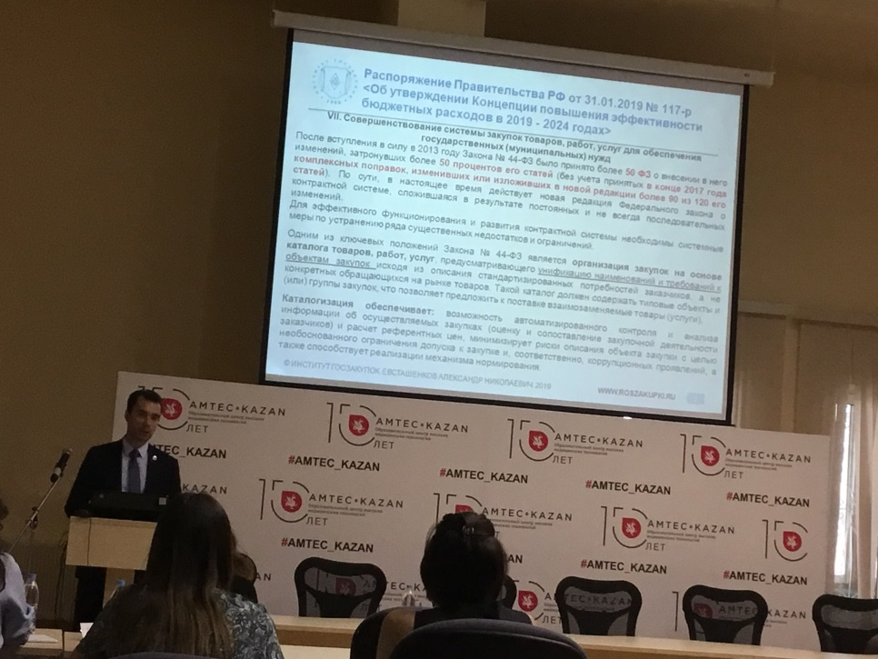

2) 10.06.2019 в режиме видеоконференцсвязи руководителям учреждений здравоохранения были доведены основные изменения в Федеральный закон 44-ФЗ вступающие в силу с 01.10.2019, охват слушателей составил более 250 человек.

3) 26.06.2019 сотрудники крупных учреждений здравоохранения (МКДЦ, РКОБ, ДРКБ, РКБ, РКОД, ГКБ-7) и контрактной службы Министерства здравоохранения Республики Татарстан приняли участие в семинар-совещании с представителями Управления Федеральной антимонопольной службы по Республике Татарстан по вопросу «Практика применения Федерального закона № ФЗ-44 в сфере здравоохранения», которое состоялось в Министерстве здравоохранения Республики Татарстан, охват слушателей составил более 20 человек.

Фотография с мероприятия:

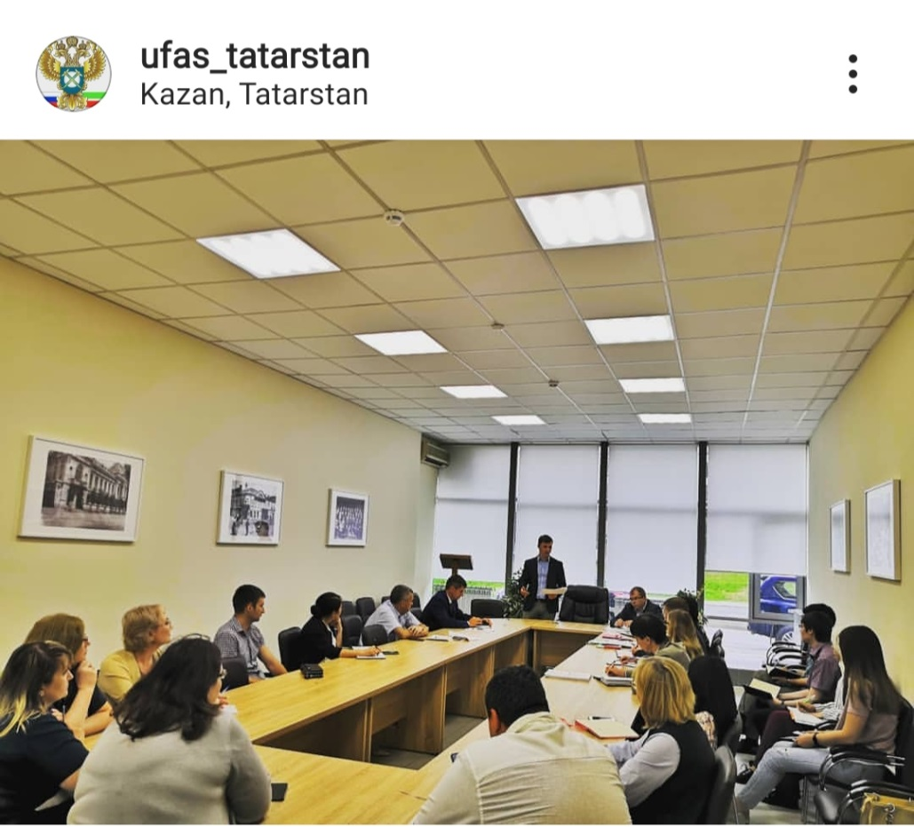

4) 16.07.2019 в соответствии с приказом Министерства здравоохранения Республики Татарстан от 10.07.2019 № 1400 был проведен семинар «Закупки в рамках Закона о контрактной системе для нужд учреждений здравоохранения», организованный с участием экспертов Института госзакупок г. Москвы. На данном семинаре были освещены последние изменения в законодательстве по закупкам, типичные ошибки заказчиков, акцент сделан на закупки медицинских изделий и продукции, приобретаемой медицинской организацией (копия приказа Минздрава РТ от 10.07.2019 № 1400, презентационный материал). Обучение проводилось на базе Образовательного центра высоких медицинских технологий, охват слушателей составил более 230 человек.

Фотография с мероприятия:

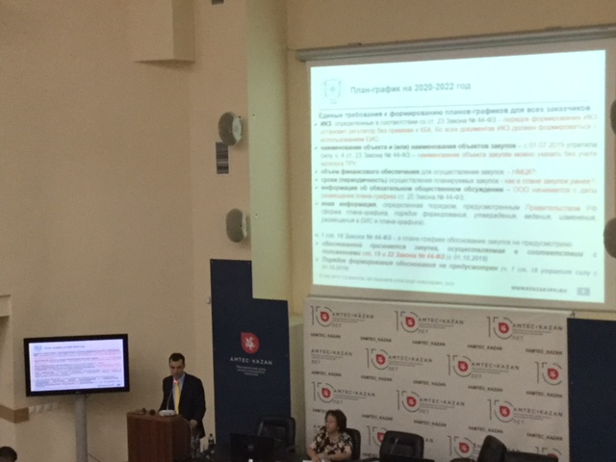

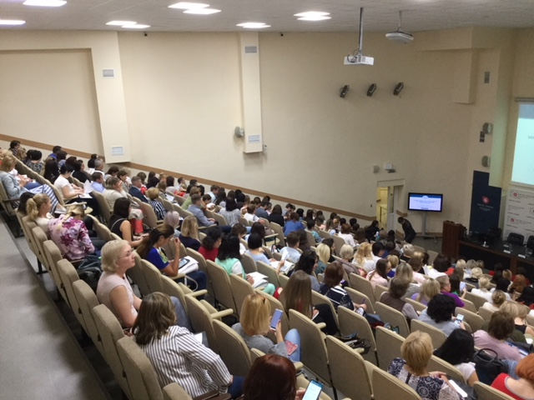

5) 13.08.2019 проведен семинар-совещание на тему: «Особенности осуществления закупок в соответствии с Федеральным законом от 05.04.2013 № 44-ФЗ «О контрактной системе в сфере закупок товаров, работ, услуг для обеспечения государственных и муниципальных нужд» в 2019 году», организованный Государственным комитетом Республики Татарстан по закупкам, охват слушателей от учреждений здравоохранения составил более 130 человек.

Анализ исполнения бюджетных средств в подведомственных Министерству здравоохранения Республики Татарстан учреждениях в части закупок медицинского оборудования ведется постоянно.

1) В ГАУ РТ «Диспетчерский центр Министерства здравоохранения Республики Татарстан»:

Обязательные предварительные, периодические медицинские осмотры работников проводятся в соответствии с постановлениями Кабинета Министров Республики Татарстан от 14.05.2013 № 325 «Об организации проведения обязательных предварительных, периодических медицинских осмотров работников образовательных организаций и организаций социального обслуживания, находящиеся в ведении Республики Татарстан» (далее – ПКМ РТ № 325), от 22.07.2013 № 512 «Об организации проведения обязательных предварительных, периодических медицинских осмотров работников детских оздоровительных организаций Республики Татарстан» (далее – ПКМ РТ № 512).

Тарифы медицинских осмотров работников утверждается постановлениями Кабинета Министров Республики Татарстан ежегодно. На 2018 год утверждены постановлениями Кабинета Министров Республики Татарстан от 05.09.2017 № 634 «Об утверждении нормативов затрат и объемов услуг на проведение обязательных предварительных, периодических медицинских осмотров (обследований) работников образовательных организаций и организаций социального обслуживания, находящиеся в ведении Республики Татарстан, на 2018 год» (далее – ПКМ РТ № 634), от 02.09.2017 № 628 «Об утверждении нормативов затрат и объемов услуг на проведение обязательных предварительных, периодических медицинских осмотров работников детских оздоровительных организаций Республики Татарстан в 2018 году» (далее – ПКМ РТ № 628).

Внесены предложения в Кабинет Министров Республики Татарстан о внесении изменений в ПКМ РТ № 325 и № 512 в части изменения порядка оплаты, а именно, об осуществлении медико-экономического контроля со стороны ГУ «Территориальный фонд обязательного медицинского страхования Республики Татарстан» (далее - ГУ «ТФОМС РТ») реестров счетов медицинских организаций по результатам проведенных медицинских осмотров работников и оплата за выполненные работы (услуги) медицинским организациям согласно информации ГУ «ТФОМС РТ», о подлежащих к оплате реестрах счетов; сформированы тарифы с учетом половозрастного признака и вида медицинского осмотра (предварительного, периодического) в рамках лимита финансирования медицинских осмотров.

По итогам указанных мероприятий Кабинетом Министров Республики Татарстан приняты постановления:

от 09.04.2018 № 216 «О внесении изменений в постановление Кабинета Министров Республики Татарстан от 14.05.2013 № 325 «Об организации проведения обязательных предварительных, периодических медицинских осмотров работников образовательных организаций и организаций социального обслуживания, находящиеся в ведении Республики Татарстан»;

от 23.11.2018 № 1043 «О внесении изменений в постановление Кабинета Министров Республики Татарстан от 22.07.2013 №512 «Об организации проведения обязательных предварительных, периодических медицинских осмотров работников детских оздоровительных организаций Республики Татарстан»;

от 01.09.2018 № 741 «Об утверждении нормативных затрат и объемов услуг на проведение обязательных предварительных, периодических медицинских осмотров (обследований) работников образовательных организаций и организаций социального обслуживания, находящихся в ведении Республики Татарстан, на 2019 год» (далее – ПКМ РТ № 741);

от 04.03.2019 № 150 «Об утверждении нормативных затрат и объемов услуг на проведение обязательных предварительных, периодических медицинских осмотров работников детских оздоровительных организаций Республики Татарстан на 2019 год» (далее – ПКМ РТ № 150).

В 2018 году медицинские осмотры работников образовательных организаций и организаций социального обслуживания, находящиеся в ведении Республики Татарстан, были организованы в соответствии с изменениями, внесенными ПКМ РТ № 216 и № 741, приказом Министерства здравоохранения Республики Татарстан от 27.06.2018 № 1489 «Об организации проведения обязательных предварительных, периодических медицинских осмотров работников образовательных организаций и организаций социального обслуживания, находящиеся в ведении Республики Татарстан, с участием ГУ «ТФОМС РТ», в 2018 году».

Медицинские осмотры работников детских оздоровительных организаций к моменту выхода ПКМ РТ № 1043 были завершены, работы медицинским организациям оплачены.

В 2019 году организация медицинских осмотров работников детских оздоровительных организаций Республики Татарстан осуществляется в соответствии с изменениями, внесенными ПКМ РТ № 1043, и тарифами, утвержденными ПКМ РТ № 150.

2) в ГАУЗ «Республиканская клиническая офтальмологическая больница Министерства здравоохранения Республики Татарстан» (далее – ГАУЗ «РКОБ МЗ РТ»):

создана постоянно действующая рабочая группа по вопросам реализации антикоррупционной политики;

утверждена Антикоррупционная программа ГАУЗ «РКОБ МЗ РТ» на 2018 – 2020 гг.;

утвержден порядок сообщения заместителями главного врача, руководителями структурных подразделений и заведующими отделениями ГАУЗ «РКОБ МЗ РТ» о получении подарка в связи с их должностным положением или исполнении ими служебных обязанностей, сдачи и оценки, реализации и зачисления средств, полученных от его реализации»;

установлен порядок приема медицинскими работниками ГАУЗ «РКОБ МЗ РТ» представителей фармацевтических компаний;

С целью повышения эффективности эксплуатации медицинской техники в ГАУЗ «РКОБ МЗ РТ» издан приказ от 29.05.2018 г. № 116-П «Об эффективности эксплуатации медицинской техники в ГАУЗ «РКОБ МЗ РТ»;

Создан отдел высокотехнологичной медицинской помощи для контроля за оказанием высокотехнологичной медицинской помощи (далее - ВМП) и соблюдением сроков оказания ВМП, предметно-количественным учетом медикаментов и расходных материалов, ведением листа ожидания;

Всем сотрудникам ГАУЗ «РКОБ МЗ РТ» разъяснен запрет использования во время нахождения пациента на стационарном лечении приобретенных за счет его личных средств медикаментов и расходных материалов.

В части организации работы по осуществлению закупок для нужд ГАУЗ «РКОБ МЗ РТ» разработан и реализован комплекс мер, направленных на соблюдение принципов контрактной системы в сфере закупок: открытости, прозрачности информации, обеспечение конкуренции, профессионализма заказчика, стимулирования инноваций, единства контрактной системы в сфере закупок, ответственности за результативность обеспечения нужд заказчика, эффективность осуществления закупок. С этой целью проведены следующие мероприятия:

в отделе организации и планирования закупок изменен состав сотрудников, в том числе назначен новый руководитель отдела;

утверждены новые составы Комиссий по осуществлению закупок (медицинского и немедицинского назначения), в том числе назначены новые председатели и заместители председателей указанных комиссий;

утверждены новые составы Приемочных комиссий (медицинского и немедицинского назначения);

обновлены регламентирующие документы по организации закупок для нужд ГАУЗ «РКОБ МЗ РТ»;

проведен внутренний аудит закупочной документации, устранены выявленные недочеты в технических заданиях на товары, работы, услуги в части ограничения конкуренции потенциальных участников закупок;

в целях улучшения профессиональной компетенции лиц, ответственных за закупочную деятельность в ГАУЗ «РКОБ МЗ РТ», организовано регулярное направление сотрудников на профессиональную подготовку на знание положений 44-ФЗ.

В результате принятых мер в 2018 году удалось достигнуть экономии по проведенным аукционам на сумму 16 287 330 руб., а за период с 01.01.2019 по 30.04.2019 года – 10 822 920 руб.

3) в ГАУЗ «Республиканская клиническая больница Министерства здравоохранения Республики Татарстан» (далее – РКБ):

Приказами РКБ утверждены:

план антикоррупционных мероприятий на 2018 – 2020 годы;

комиссия по противодействию коррупции и состав данной комиссии;

порядок взаимодействия РКБ с представителями фармацевтических компаний, производителями или поставщиками медицинских изделий;

регламент взаимодействия с благотворителями в РКБ, проекты договоров пожертвования с физическим и юридическим лицом;

инструкция по исключению конфликта интересов в РКБ и состав рабочей группы по исключению конфликта интересов;

регламент ведения медицинской карты стационарного больного в РКБ и форма информированного добровольного согласия, где закреплены положения об информировании пациента (с обязательным зачитыванием лечащим врачом вслух) об установленной законодательством уголовной ответственности за получение и дачу взятки и мерах административной ответственности за незаконное вознаграждение от имени юридического лица, в том числе за подкуп должностного лица.

По результатам постоянного сплошного анонимного анкетирования среди всех пациентов клиники по вопросам удовлетворенности условиями пребывания в медицинском учреждении, в том числе о возможных неофициальных сборах денежных средств или покупке за свой счет лекарственных средств, назначенных лечащим врачом во время стационарного лечения, проводится профилактическая работа с сотрудниками структурных подразделений учреждения.

Создан телефон доверия - «горячая линия РКБ МЗ РТ» (8-(843)-231-21-10) для пациентов и других граждан. Также создан адрес электронной почты: [Rkb.doverie@tatar.ru](mailto:Rkb.doverie@tatar.ru), на который пациенты и другие граждане могут передать любую информацию о негативных, по их мнению, проявлениях в учреждении.

В части организации закупочной деятельности в РКБ реализован комплекс мероприятий, направленных на повышение качества, открытости и прозрачности проведения аукционных процедур, улучшение профессиональной компетенции инициаторов закупок и лиц, ответственных за проведение конкурсных процедур.

полностью изменен состав отдела материально-технического снабжения, назначен новый руководитель отдела;

пересмотрен и утвержден состав аукционной комиссии, назначен новый председатель и заместитель председателя;

обновлены регламентирующие документы по организации закупочной деятельности;

проведена экспертиза и устранены выявленные недочеты технических заданий на товары, работы и услуги для проведения аукционных процедур в части открытости и прозрачности для всех потенциальных участников;

в целях улучшения профессиональной компетенции инициаторов закупок и лиц, ответственных за проведение конкурсных процедур, проведены курсы повышения квалификации по исполнению требований 44-ФЗ.

В результате принятых мер в 2018 году удалось достигнуть экономии по проведенным аукционам на сумму около 46 млн.рублей, а за истекший период 2019 года – 10 163 685 рублей.

Выявлены факты неэффективного расходования бюджетных средств за услуги Интернет и связи (неиспользуемые каналы Интернет, цифрового потока, а также неэффективные расходы за пользование сотовой связью), что приводило к существенной переплате за год – порядка 1 млн.рублей. Все договоры перезаключены, переплаты устранены.

Также установлены факты несоответствия объема оказанных услуг подписанным актам выполненных работ, в частности по заправке картриджей, ремонту оргтехники. С двумя организациями-поставщиками расторгнуты договоры в одностороннем порядке на общую сумму около 90 тыс. рублей.

Во взаимодействии со структурными подразделениями РКБ проводится постоянная работа, направленная на надлежащее исполнение условий договоров (контрактов) поставщиками, принимается участие в постоянно действующих комиссиях по приемке товаров, работ, услуг. Так, например, была установлена нецелесообразность и невозможность выполнения ремонтно-восстановительных работ источника бесперебойного питания, в связи с чем по результатам переговоров расторгнут контракт с организацией-исполнителем на сумму 1 млн. 200 тыс. рублей.

Кроме того, в результате ненадлежащего исполнения условий контракта расторгнуты договоры с организациями, осуществлявшими чистку вентиляционных систем и обслуживание систем вентиляции.

В результате проведенной работы с поставщиками и подрядными организациями экономия по расторгнутым полностью или частично договорам составила около 3 млн. 300 тыс. рублей.

4) в ГАУЗ «Республиканский клинический онкологический диспансер Министерства здравоохранения Республики Татарстан»:

По состоянию на 01.07.2019 государственные контракты на поставку товара, работ, услуг заключены на общую сумму 1 795 531 969,6 рублей, в том числе с ГУП «Медицинская техника и фармация Татарстана» на сумму 1 224 046 623,24 рублей. По результатам размещенных аукционов в электронной форме государственные контракты заключены на общую сумму 493 382 723,05 рублей.

Принятые меры - мониторинг рынка, привлечение большего количества участников торгов и т.д. позволили сэкономить путем снижения начальных цен государственных контрактов до минимума. Процент экономии по торгам по сравнению с 2018 годом составил 11,2 %. Сэкономленные средства направлены на закупку товаров работ и услуг на 2 полугодие 2019 года.

5. О проведении социального опроса в государственной системе здравоохранения республики и принятых мерах по его результатам.

Во исполнение Государственной программы «Реализация антикоррупционной политики Республики Татарстан на 2015-2021 годы», утвержденной постановлением Кабинета Министров Республики Татарстан от 19.07.2014 № 512, и Антикоррупционной программы в медицинских организациях, подведомственных Министерству здравоохранения Республики Татарстан, и на официальном сайте Министерства здравоохранения Республики Татарстан проводился социологический опрос по вопросам коррупционных проявлений в сфере оказания медицинских услуг.

В сентябре 2019 года было опрошено 3191 респондентов (ошибка выборки составила 5%).

Результаты ответов на вопрос «Приходилось ли Вам лично сталкиваться со случаями, когда медицинский работник государственной медицинской организации, к которому Вы обращались, ожидал от Вас вознаграждения за положительное решение вопроса?» представлены в диаграмме 1.

Диаграмма 1

Большинство респондентов (79%) указали, что им не приходилось передавать личные денежные средства или подарки, благодарности в иной форме при получении бесплатной медицинской помощи непосредственно медицинскому работнику, тогда как 8% опрошенных ответили на данный вопрос положительно. Кроме того, из числа положительно ответивших на данный вопрос «благодарили» врача (6%), медицинскую сестру (1,4%), медицинского регистратора (0,21%). 13,4 % опрошенных респондентов не ответили на вопрос.

Около 6% респондентов передавали личные денежные средства в оплате услуг специалистов, 4% в оплате диагностического обследования, 1% в оплате пребывания в медицинской организации, 1% в оформлении инвалидности, 1% в выдаче больничного листа.

Отвечая на вопрос, что явилось причиной, подтолкнувшей передать взятку медицинскому работнику, четверть опрошенных (25%) ответили, что это их личное решение, 3% желанием добиться более качественной медицинской услуги, 3% объяснили отсутствием времени, по 2% невозможностью решения проблемы законным путем и тем, что медицинский работник сам потребовал от них взятку.

Вместе с тем, более половины опрошенных (59%) не сообщали о фактах коррупции (о вымогательстве, взятке и т.д.) в вышестоящие органы и руководству медицинской организации.

Подавляющее большинство респондентов (35,3%) причиной коррупции в государственных медицинских организациях Республики Татарстан назвали низкую заработную плату медицинских работников, 21% объясняют тем, что пациенты сами «избаловали» медицинских работников, и лишь 8% отсутствием контроля со стороны государства, остальные затруднились ответить на данный вопрос.

К сожалению, выявляются случаи получения медицинскими работниками денежных средств от граждан за медицинскую помощь, которая должна оказываться бесплатно по программе обязательного медицинского страхования.

Результаты социологического исследования, проведенного в 2019 году подведомственными медицинскими организациями, Комитетом Республики Татарстан по социально-экономическому мониторингу были рассмотрены на заседании комиссии при министре здравоохранения Республики Татарстан по противодействию коррупции 30.12.2019. Комиссией принято решение об усилении руководителями подведомственных Министерству здравоохранения Республики Татарстан учреждений (с привлечением ответственных лиц за профилактику коррупционных и иных правонарушений в организации, соответствующей комиссии) работы по реализации мер с целью исключения возможности получения от населения денежных средств иной материальной выгоды работниками подведомственных учреждений здравоохранения за оказание медицинских (образовательных) услуг, которые должны оказываться бесплатно.

С учетом полученных результатов социологического опроса представляется необходимым продолжить реализацию мер в сфере правового антикоррупционного просвещения среди населения Республики Татарстан.

Для формирования нетерпимости к коррупционному поведению в медицинских колледжах и училищах, подведомственных Министерству здравоохранения Республики Татарстан, осуществляется антикоррупционное просвещение обучающихся на учебных предметах «Обществознание», «Правовое обеспечение профессиональной деятельности», «История», на собраниях студентов и родительских собрания, которые проводятся раз в полгода и др.

Так, в отчетном периоде в подведомственных Министерству здравоохранения Республики Татарстан медицинских колледжах и училищах проведены следующие мероприятия:

В ГАПОУ «Казанский медицинский колледж»:

открытые классные часы для студентов на темы: «Коррупция как социально- опасное явление», «Вместе против коррупции», «Открытый диалог», «Наши права – наши обязанности», «Право на образование», «Мои права. Я – гражданин. Потребности и желания» (охват обучающихся 1,2,3,4 курса);

выступление специалистов соответствующей квалификации перед обучающимися, преподователями по темам: «Реализация основных направлений и приоритетов молодежной политики в РФ», «Формирование гражданской активности и социальной ответственности у обучающихся в условиях реализации Комплексной программы развития ГАПОУ «Казанский медицинский колледж» на 2016-2020 гг.», «Соблюдение студентами этико-деонтологических принципов общения с пациентами и другими участниками образовательных отношений», «Пути повышения профессиональной, правовой, информационной и коммуникативной компетентности классного руководителя в современных условиях», «О результатах социологических исследований удовлетворенности обучающихся образовательным процессом в Казанском медицинском колледже», «О результатах социологических исследований преподавателей и сотрудников деятельностью Казанского медицинского колледжа», «О результатах социологического исследования удовлетворенности работодателей качеством подготовки выпускников», «Интеграция (сотрудничество, взаимодействие, объединение) воспитательных усилий семьи и колледжа в условиях современного информационного пространства», «Мотивационные факторы выбора профессии среднего медицинского работника. Профессиональная мотивация студентов, обучающихся в колледже», «Проблема антиккорупционного взаимодействия субъектов образовательного процесса»;

книжные выставки «Права человека», «Закон в твоей жизни» (охват обучающихся - 1,2,3,4 курса);

выступления классных руководителей на родительских собраниях на тему: «Коррупция как социально-опасное явление», на совете классных руководителей по теме: «Проблема антиккорупционного взаимодействия субъектов образовательного процесса»;

классный час с обучающимися на тему «Я против коррупции в медицине!»,

внутриколледжный конкурс творческих работ (видеоролики, плакаты, брошюры) на тему: «Я против коррупции в медицине»,

конкурс научно-прикладных исследовательских работ на тему: «Реализации антикоррупционной политики РТ среди аспирантов и студентов образовательных организаций»;

велись спецрубрики по антикоррупционной работе в студенческой газете «Мед Пресс» и «Профсоюзный огонёк», стенд «Коррупция и способы её профилактики» и др.

В ГАПОУ «Набережночелнинский медицинский колледж»:

классные часы с обучающимися на темы: «Медицина и закон!», "Вместе против коррупии»,

интеллектуальная игра с группами обучающихся 2 курса «ни дать - ни взять»,

заседание педагогического совета по вопросу о формировании антикоррупционного мировоззрения у будущих медицинских работников;

выставки новинок литературы в библиотеке колледжа «Коррупция в медицине», литературы (журналов, статей) на антикоррупционную тематику, телегазета, показ видеороликов на антикоррупционную тематику;

интеллектуально-познавательная антикоррупционная игра с обучающимися "Честные знания";

колледжный этап конкурса плакатов на тему "Совесть- друг, коррупция - враг!";

показ видеороликов, снятых студентами колледжа на антикоррупционную тематику;

проведен интеллектуально-познавательный квест "Ведётся следствие" на антикоррупционную тематику;

брейн-ринг с обучающимися "Коррупции -НЕТ!";

организовано участие обучающихся в республиканском конкурсе творческих работ "Совесть- друг, коррупция - враг!" в номинации "Плакат", в конкурсе социальной рекламы «ТВОЙ ВЗГЛЯД» в номинации «Скажи коррупции – нет!», в IX Республиканском конкурсе на лучшую творческую работу обучающихся на тему «Я против коррупции в медицине» в номинации "Лучший видеоролик по тематике конкурса", видеоролик «Коррупции в медицине – НЕТ!», в городской познавательной антикоррупционной игре «Честные знания» (заняли II место) и др.

В ГАПОУ «Бугульминское медицинское училище»:

встреча студентов с представителями правоохранительных органов г.Бугульмы;

классные часы по антикоррупционной тематике (по плану классных руководителей);

анкетирование среди студентов «Отношение к коррупции»;

организована выставка материалов из периодической печати «Коррупция и меры по ее предотвращению»;

обучающиеся приняли участие в Республиканском конкурсе «Творчество против коррупции», в Республиканском конкурсе «Я против коррупции в медицине» и др.

В ГАПОУ «Альметьевский медицинский колледж»:

заседания студенческого совета по вопросам противодействия коррупции ;

встреча студентов 3-4 курса с юрисконсультом колледжа «Об уголовной ответственности за коррупционные действия» (охват: 65 человек), встреча студентов 1 курса с юрисконсультом колледжа «Об уголовной ответственности за коррупционные действия» ( охват: 150 человек);

выступления юрисконсульта колледжа перед сотрудниками колледжа на тему «Понятие коррупции, ее виды и ответственность» (охват - 80 человек), классных руководителей на темы: «Педагогическая этика в работе с учащимися и их родителями»;

внеклассные мероприятие с обучающимися«Общие понятия о коррупции»;

конкурс плакатов «Студенты против коррупции!» и др.

в ГАПОУ «Буинское медицинское училище»:

беседа с обучающимися 1-4 курсов о недопустимости противоправных действий коррупционной направленности в период зачетно-экзаменационной сессии (охват – 300 человек);

конкурс кроссвордов и буклетов «Медицина и территория Закона» среди выпускников училища (охват – 75 человек). Победителем определены 2 выпускника;

организована встреча обучающихся 3-4 курсов с сотрудником прокуратуры г.Буинска Хайбулловым Р.Т. по предупреждению негативных явлений среди студенческой молодежи (охват – 90 человек) и др.

в ГАПОУ «Елабужское медицинское училище»:

заседания студенческого совета по вопросам противодействия коррупции;

тематические классные часы с обучающимися на темы: «Преимущество соблюдения законов», « Коррупция как противоправное действие»;

организовано выступление заместителя главы Елабужского муниципального района по вопросам антикоррупции на родительском собрании на тему «Антикоррупционная деятельность в образовании» и др.

В ГАПОУ «Зеленодольское медицинское училище»:

классные часы в группах I-IV курсов по темам: «Коррупция в России», «Подросток и закон», «Что такое коррупция?», «Что такое взятка?», «Коррупция – противоправное действие!», «Закон и необходимость его соблюдения», «Наши права – наши обязанности», «Что ты знаешь о коррупции» , «Ваше отношение к коррупции», «Мы все разные, но у нас равные права», «Российское законодательство против коррупции», «Коррупция – раковая опухоль общества» (охват - 509 человек) и др.

в ГАПОУ «Мензелинское медицинское училище»:

классные часы для студентов 1-2 курсов на темы: Коорупции- нет", "Мы- против коррупции" ( охват - 120 человек),

организовано участие обучающихся в районном мероприятии по антикоррупционной пропаганде, шествии с плакатами антикоррупционной тематики, в танцевальном флешмобе " Молодежь- против коррупции" ( охват - 30 человек) и др.

В программы курсов повышения квалификации для отраслевых специалистов включены вопросы профилактики коррупции:

в ГАПОУ «Казанский медицинский колледж» в программы профессиональной переподготовки и повышения квалификации средних медицинских работников включены 4 часа по теме: «Профилактика коррупции» (решение заседания ЦМК отдела дополнительного профессионального образования от 04.12.2019);

в ГАПОУ «Елабужское медицинское училище» в каждом цикле универсальный модуль «Правовое регулирование охраны здоровья населения РФ» включает тему: «Противодействие коррупции в сфере здравоохранения, которая рассчитана на 4 часа.

в ГАПОУ»Чистопольское медицинское училище» в программы курсов повышения квалификации для отраслевых специалистов включены вопросы профилактики коррупции в рамках темы «Правовое регулирование охраны здоровья населения РФ» (6 час